PLANO DE REABILITAÇÃO PARA A
ÁREA CENTRAL DE PORTO ALEGRE

MINISTÉRIO DAS CIDADES
PROGRAMA: REABILITAÇÃO DE ÁREAS URBANAS CENTRAIS
Apoio à Elaboração de Plano de Reabilitação de Áreas Urbanas Centrais

5 – PACTUAÇÃO DOS TEMAS PRIORITÁRIOS

PROGRAMA VIVA O CENTRO

Secretário:
Márcio Bins Ely

Supervisão:
Paulo Afonso Pereira da Rosa

Gerente do Programa viva o Centro:
Glênio Vianna Bohrer

Coordenadora do Projeto:
Maria Erni C. Marques

Equipe Técnica SPM:
Delourdes Bressiani
Túlio Calliari
Eunice Beatriz Schwengber

Equipe técnica, PMPA:
Andrea Teichmann Vizzotto PGM
Carlos Alberto Sant`Ana SMAM
Eunice Beatriz Schwengber SPM
Helton Estivallet Bello SMC
Luis Cláudio Ribeiro SMT/EPTC
Marcos Feder SMT/EPTC
Mauro Almeida Canabarro PGM
Manolo Silveiro Cachafeiro SMIC
Oscar Carlson SMAM
Renata Salvadori Rizzotto SMAM
Cristiane Gross SMOV

Consultoria
QUALIDADE – RS (PGQP)
Augusto Scofano Mainieri Consultor
Irene Szyszka Consultora
Iraldo Castelli Haeser Consultor

SUMÁRIO:

- Introdução
- Método
- Descrição da Etapa
- Descrição dos resultados / Quadro Geral da Pactuação
- Avaliação dos resultados
- Referências
- Anexos

1 – INTRODUÇÃO

A etapa Pactuação dos Temas Prioritários marca a passagem para a fase final do trabalho, que envolve a elaboração do Plano de Diretrizes para o Centro Histórico.

O resultado da etapa Pactuação dos Temas Prioritários é caracterizado pela definição dos grandes eixos de ação, expressos no Mapa Estratégico, que serão seguidos no restante do trabalho e que sintetizam todas as informações e debates realizados até o momento.
A definição da Estratégia para o Centro Histórico foi desenvolvida a partir da revisão e “Análise de Consistência” das principais linhas conceituais produzidas em conjunto com a sociedade nas oficinas de planejamento (Visão, Missão, Direcionadores e Objetivos Estratégicos).

2 – MÉTODO

O método adotado consiste, basicamente, de uma Análise Comparativa Perceptiva, seguida de reajuste das informações acumuladas até o momento. Esse método tomou forma a partir das “Recomendações“ expostas no relatório anterior (Oficina de Planejamento, item 5).

Seguem os passos da sistemática:

Definição da Estratégia a partir dos elementos recolhidos na Oficina de Planejamento:
- Revisão das Ameaças e Oportunidades;
- Revisão dos Objetivos Estratégicos e Direcionadores;
- Construção de Mapa Estratégico Preliminar.

Análise crítica do Mapa Estratégico Preliminar:
- Avaliação do conteúdo e componentes da Missão e Visão;
- Análise de consistência dos Objetivos definidos no mapa preliminar; - Análise SWOT x Objetivos;
- Elaboração do Mapa Estratégico final.
3 – DESCRIÇÃO DA ETAPA

3.1 – Definição da Estratégia a partir dos elementos recolhidos na Oficina de Planejamento

3.1.1. Revisão das Ameaças e Oportunidades
A composição de um Mapa Estratégico pressupõe a análise da problemática em relação ao ambiente interno e externo. No caso deste Plano de Diretrizes, o ambiente interno é caracterizado pelas Forças e Fraquezas e o externo pelas Oportunidades e Ameaças do Centro Histórico.
O ambiente externo não é controlado pelas instituições, porém é necessário conhecê-lo e monitorá-lo com freqüência, de forma a aproveitar as Oportunidades e evitar as Ameaças. Evitar ameaças nem sempre é possível, porém um planejamento adequado minimizará seus efeitos.
Nesta etapa o Grupo Técnico da PMPA avaliou se as resultantes, tanto dos trabalhos internos quanto das oficinas externas, eram condizentes com a realidade percebida do ambiente externo e, se estas percepções, de fato, refletiam a realidade.
Os critérios utilizados para avaliar as Ameaças e Oportunidades em relação ao Centro Histórico foram:
- Sobreposição de idéias e de conteúdos;
- Falta de enquadramento no conceito Ameaça (representando, de fato, conflitos, elementos de diagnóstico, sugestões de soluções ou projetos, conceitos vagos e não aplicáveis etc).

Esta análise eliminatória gerou uma lista de Ameaças e Oportunidades que reflete mais fielmente os condicionantes externos ao Plano de Reabilitação da Área Central.

Essa análise ocorreu durante reuniões do GT, em conjunto com a assessoria da Qualidade RS, quando foram reunidos, apresentados e analisados todos os tópicos gerados até o momento.

Uma série de tópicos demonstra, de fato, uma única Oportunidade:

- Perspectivas de recursos
- Copa 2014;
- Recursos do Fundo Monumenta;
- Incremento de investimentos públicos e privados.

Outros exemplos:

- Falta de cidadania e educação (conceito vago, não-aplicável.);
- Hidrovias e ferrovias (sugestões de soluções e/ou projetos);
- Falta de investimento em segurança (constatação, diagnóstico).

3.1.2. - Revisão dos objetivos Estratégicos e Direcionadores

Para efetuar uma análise competente dos direcionadores estratégicos, num primeiro momento, foi resgatado o trabalho realizado pelo GT que gerou o Programa-pai do Plano de Diretrizes, do Programa Viva o Centro.

Naquele momento, foram gerados mapas-estratégicos para todos os programas propostos pela administração, contendo informações e conceitos importantes, que deveriam ser comparados com os utilizados no trabalho.

O mapa do Programa Viva o Centro continha uma visão predominantemente técnica, sem a participação da sociedade, nem um aprofundamento de diagnósticos e de cenários. Enfim, não seguia uma sistemática metodológica clara de elaboração, mas possuía um formato claro de leitura e lógica.

Este era o mapa original:
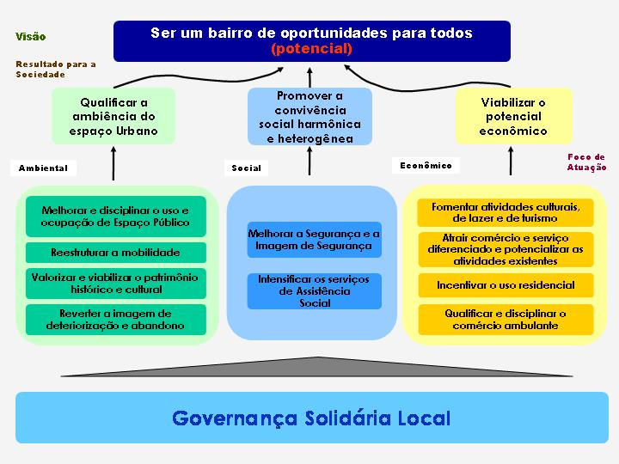

Neste mapa aparecem elementos comuns àqueles assuntos tão discutidos em outros momentos do desenvolvimento deste trabalho.

O passo seguinte foi comparar, detalhadamente, os elementos deste mapa com os elementos provenientes da Oficina de Planejamento, buscando identificar similaridades e acrescentar, caso necessário, novos conteúdos.

Conforme avaliado no item 5 do relatório anterior, os “Direcionadores Estratégicos” foram apresentados em profusão pelos grupos (durante a Oficina de Planejamento) e, por esse motivo, demonstraram muitas sobreposições e sombreamentos nos conceitos que continham.

Após a Oficina de Planejamento formam avalizados os 6 direcionadores principais, selecionados numa pré-avaliação durante o próprio evento. São eles:

- Qualificar a Gestão;
- Qualificar o Espaço;
- Promoção;
- Garantir acessibilidade;
- Fortalecer e incrementar o uso residencial;
- Identificar e fomentar atividades econômicas compatíveis com as condições ambientais e mercadológicas do Centro Histórico.

Todos os direcionadores continham um norte coerente. Alguns, mais tarde, acabaram qualificados como “Objetivos”.

Os critérios utilizados para avaliar os Direcionadores Estratégicos foram:

- Sobreposição de idéias e ou conteúdos;
- Enquadramento inadequado – representando, de fato, conflitos, elementos de diagnóstico, sugestões de soluções ou projetos, conceitos vagos e não aplicáveis etc;
- Clareza da linguagem e ou leitura;
- Compatibilidade com as leituras captadas junto ao público externo nas diversas oficinas e eventos;

O passo final do processo foi à montagem de um primeiro quadro-síntese ou Mapa Estratégico Preliminar.
3.1.3. - Construção do Mapa Estratégico preliminar

O Mapa Estratégico ou Quadro Geral da Pactuação representado a seguir foi conformado, naturalmente, como resultado das avaliações descritas anteriormente.

O Mapa Estratégico é uma ilustração do método, demonstrando a evolução de um nível mais conceitual e generalista (Visão, Missão) para um nível mais direcionado e operacional (Objetivos e Direcionadores).

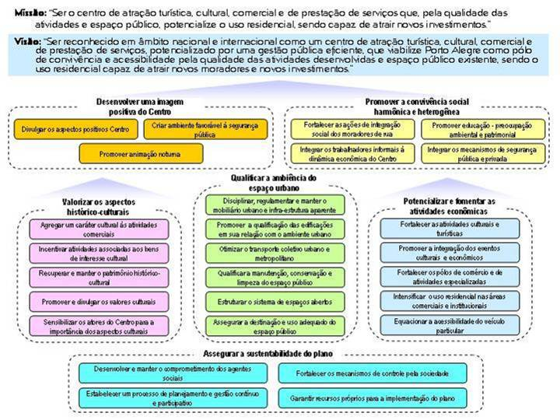

A composição deste quadro não representa a finalização desta etapa, pois suscitou muitas dúvidas e redirecionou parte das avaliações, gerando novo detalhamento e nova análise dos resultados, como veremos a seguir.

3.2. - Análise crítica do Mapa Estratégico preliminar

3.2.1 - Avaliação do conteúdo e componentes da Missão e Visão

Esta atividade envolveu reuniões de trabalho do Grupo Técnico, que avaliaram e revisaram os componentes do quadro Geral/Mapa Estratégico, segundo as orientações anteriores:

- Buscou-se a essência e o real significado da Visão e da Missão, tornando-as mais sucintas e claras;

- Alguns componentes da Visão foram identificados como sendo Fatores Críticos de Sucesso, qualificadores ou diferenciadores, para o alcance da Visão.

3.2.2. - Análise de Consistência dos Objetivos, definidos no mapa preliminar - Análise SWOT x Objetivos

O fato das dinâmicas executadas durante a Oficina de Planejamento (ver relatório) não terem gerado resultados “finais” ou diretos, implicou na necessidade de execução de uma “Análise de Consistência” por parte do GT- PMPA. Esse processo verificou a pertinência dos resultados obtidos, comparando-os com os diversos elementos do método (pontos forte / fracos, ameaças / oportunidades, etc).

A estratégia deve ser montada de modo a prover meios de minimizar as dificuldades e potencializar as vantagens descritas nestes Ambientes. Por este motivo, por sugestão da assessoria da Qualidade RS, o GT comparou os resultados, através de planilhas que cruzaram a estratégia proposta (Direcionadores e Objetivos) e os elementos dos ambientes Externo (Ameaças e Oportunidades) e Interno (Forças e Fraquezas).

- Para Ameaças e Oportunidades
Obs.: Legenda (todos os quadros):
- Branco: sem incidência
- Amarelo: pouca incidência
- Laranja: média incidência
- Vermelho: alta incidência

Para efeitos da análise, foram elaboradas, como “teste” da consistência, as seguintes perguntas:

“Em que medida os Objetivos minimizam as Ameaças?”
“Em que medida os Objetivos fortalecem as Oportunidades?”

Seguem quadros sintéticos da análise “SWOT”x Objetivos

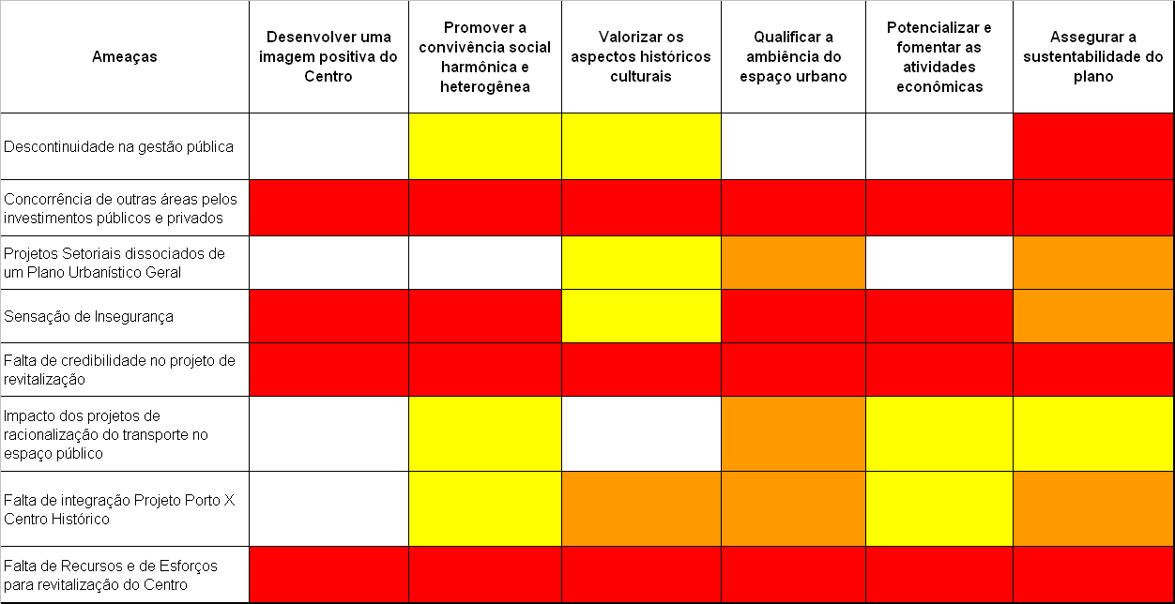

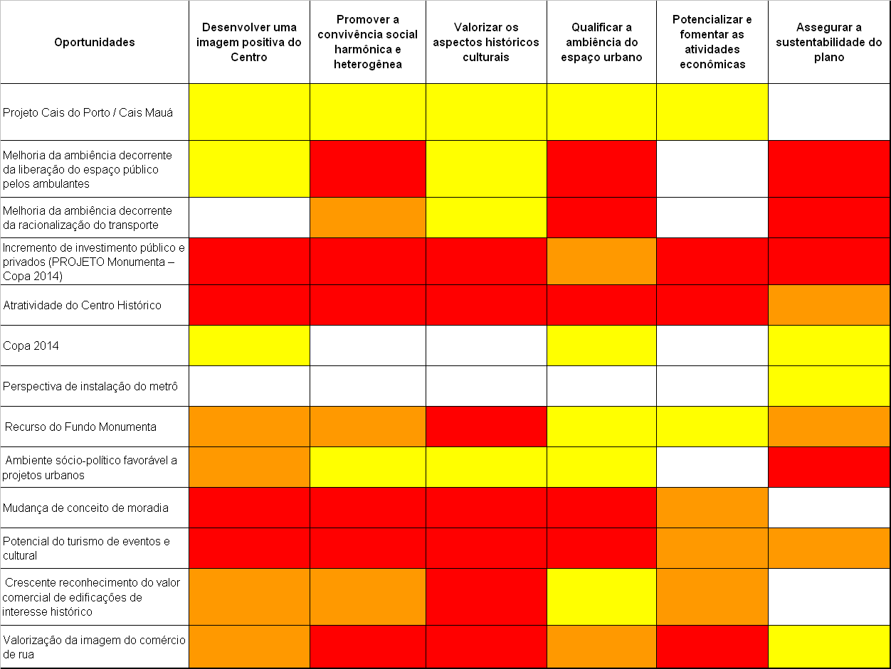

Avaliação / considerações:

Em geral, os Objetivos Estratégicos propostos atuam adequadamente, minimizando as Ameaças identificadas.

Por outro lado, a estratégia não aproveita integralmente algumas Oportunidades relevantes como, por exemplo, o Projeto Cais Mauá, as possibilidades vislumbradas com a Copa do Mundo de 2014 e a possibilidade de construção do Metrô.

Permanece obscuro, também, como as Oportunidades podem atuar sobre o Objetivo “Potencializar e fomentar as atividades econômicas”.

Na leitura inversa da planilha, todos os Objetivos propostos são amplamente favorecidos pelas Oportunidades listadas.

- Para Pontos Fortes e Fraquezas

Na mesma linha do item anterior, foram elaboradas as seguintes perguntas para o “teste da consistência”:

“Em que medida os Objetivos minimizam as Fraquezas?”
“Em que medida os Objetivos potencializam os Pontos Fortes?”

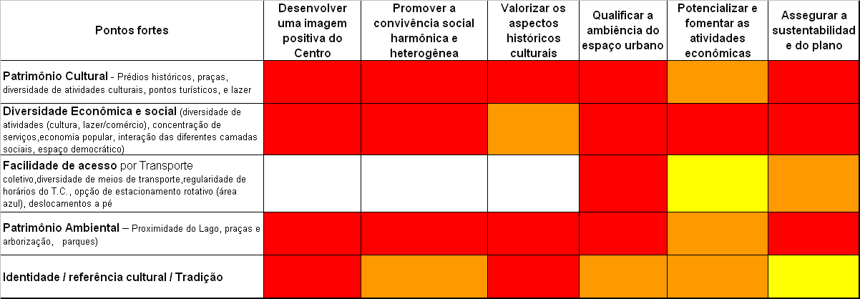

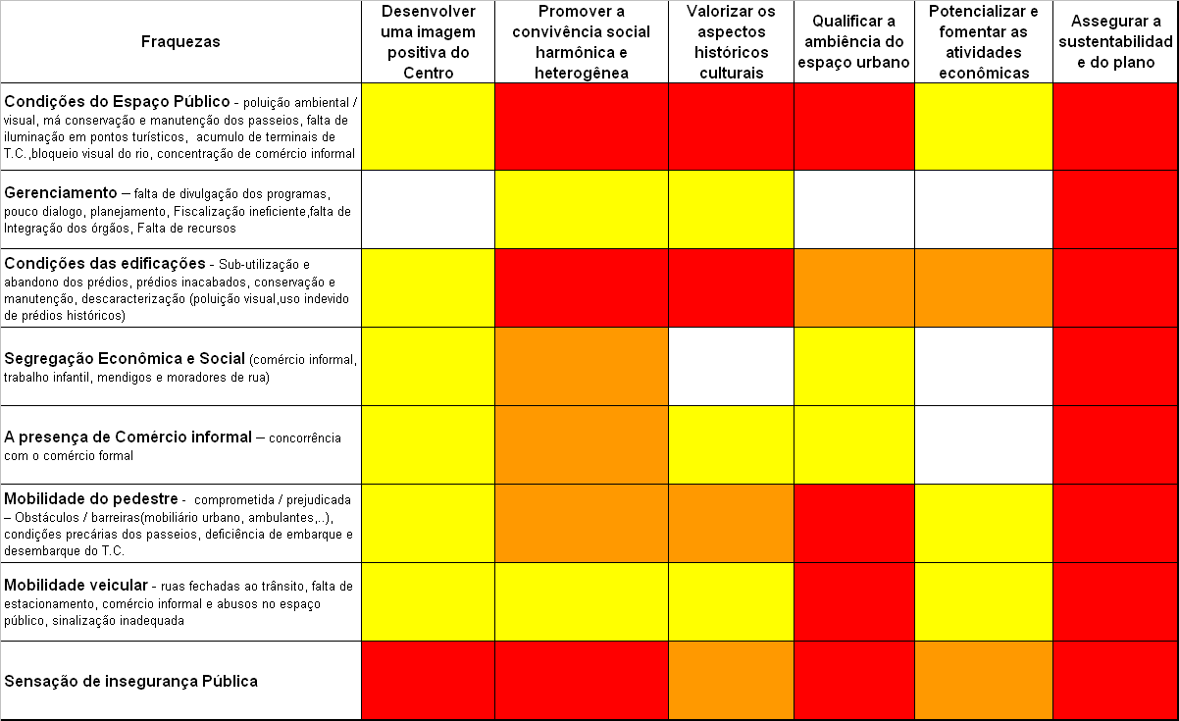

Avaliação / considerações:

O isolamento ou a falta de conectividade do Centro Histórico com o Guaíba, com o 4º Distrito, com o Centro Administrativo e com o Parque da Harmonia não foi identificado como uma fraqueza relevante, configurando uma deficiência da Estratégia proposta.

Obs.: A falha descrita acima somente foi detectada na Oficina do Plano Conceitual.

Recomendações gerais:

A partir das avaliações realizadas, visando à melhoria da Estratégia, são sugeridas as seguintes alterações:

- Renomear os “Direcionadores Estratégicos” para “Objetivos Estratégicos”;
- Renomear os “Objetivos Estratégicos” para “Diretrizes”;
- Revisar e detalhar, caso necessário, as “Diretrizes”;
- Definir os novos “Direcionadores”;
- Incluir um novo “Objetivo estratégico” que contemple a necessidade de alterar a dinâmica espacial e funcional de quarteirões deprimidos e sua integração com entorno;
- Definir as “Diretrizes” para este novo objetivo.

4 – DESCRIÇÃO DOS RESULTADOS

4.1. - Visão e Missão

Tendo como ponto de partida a Visão e a Missão definidas previamente na Oficina de Planejamento, ocorrida em setembro de 2008, foram identificados e descritos os principais elementos que a compõe:

Visão:
“Ser reconhecido em âmbito nacional e internacional como um centro de atração turística, cultural, comercial e de prestação de serviços, potencializado por uma gestão pública eficiente, que viabilize Porto Alegre como pólo de convivência e acessibilidade pela qualidade das atividades desenvolvidas e espaço público existente, sendo o uso residencial capaz de atrair novos moradores e novos investimentos”.

Missão:
“Ser o centro de atração turística, cultural, comercial e de prestação de serviços que, pela qualidade das atividades e espaço público potencialize o uso residencial”.

O Centro Histórico é, reconhecidamente, um espaço que estabelece relações além dos seus limites territoriais. Trata-se de um território com identidade peculiar em relação à cidade por seu papel na história, pela quantidade de edifícios e espaços de interesse cultural, pela diversidade, vitalidade e importância das atividades nele instaladas. Pode-se dizer que é um dos territórios mais democráticos da cidade, pela multiplicidade de grupos sociais que moram, trabalham ou dele se utilizam.

A história do Centro Histórico de Porto Alegre está estreitamente vinculada à história de toda a cidade e do próprio estado, nele encontra-se o centro das decisões políticas, econômicas e culturais que lhe dão origem. Existe, por parte do cidadão porto-alegrense, uma forte identidade, reconhecendo neste uma referência da cidade.

Depoimentos recolhidos na Oficina de Planejamento em 14/11/2006:

“É a nossa origem, onde começou o núcleo urbano. Lugar que tinha relações funcionais (o Porto) com seu lago, lugar que, de alguns pontos, usufruía a paisagem do lago (antiga praça da harmonia que no final do século XIX era um ponto de encontro de grande vitalidade urbana). Passear hoje pelo Centro passa pelo Mercado Público, banca 43, Gambrinus, passa pelo portão do Caís para ver o Guaíba, passa pela Feira do Livro na praça da alfândega, passa pelo Alto da Bronze, Praça da Matriz, viaduto Otávio Rocha, de onde tanto no sentido sul, como norte, pode-se vislumbrar o Guaíba”.

“O Centro de Porto Alegre para mim representa o núcleo histórico de formação da cidade; como se deu essa formação das vivências da época, como ainda nos chegam estas referências – através das suas construções; e como hoje as pessoas se remetem para este sítio com vistas a toda esta história. À parte esta questão histórica, que não tem como ser desvinculada, tem-se todo um complexo sistema de relações – comércio, cultura e uma forte representação simbólica, a qual age no imaginário coletivo alcançando os limites além da cidade, ou seja, é um espaço de forte representação, além de todas as relações e dinâmicas que abarca”

“O Centro é um local que ainda guarda características de tempos atrás. Prédios antigos, grandes prédios. Ruas estreitas, pequenas ruas. É o lugar onde ainda se buscam coisas que não tem nos bairros, como alguns alimentos, produtos para confecções, artesanato. É também um espaço para reflexão do ontem e do hoje, onde muito bem convivem os passado e o futuro, onde estão os melhores equipamentos culturais e de lazer do estado”.

O Plano Estratégico deve alavancar e expandir estes componentes referenciais, afirmando o Centro Histórico como local de identidade da cidade de Porto Alegre. A Visão deve sintetizar a aspiração máxima do Plano Estratégico: posicionar a Área Central como local de diversidade econômica, social e cultural, centralizadora do turismo. Por outro lado, a Missão deverá exprimir as aspirações contidas na visão, assumindo um papel orientador para o desenvolvimento do Plano de Reabilitação do Centro.

Desta forma a Visão para o Centro, numa perspectiva de 10 anos (2019) é:

“Ser reconhecido como pólo de atração turística, cultural, comercial e de serviços em âmbito nacional e internacional”.

E a Missão:

“Ser referência turística e cultural, pólo comercial e de serviços diferenciados”.

4.2. - Fatores Críticos de sucesso

Qualificadores:

Diversidade Cultural
A localização geográfica de Porto Alegre, sua cultura, nível educacional, identidade cultural; a capacitação profissional e capacidade hoteleira da cidade podem ser potencializadas pela necessidade crescente de pólos de eventos no Brasil. Os Eventos são uma alavanca para o turismo, conferindo grande visibilidade aos locais onde são realizados. Complementando a tendência do turismo calcado nas experiências e vivências, há o turismo cultural, onde a motivação é a Vivência dos locais, do Patrimônio Histórico e dos Eventos Culturais. O Centro Histórico, por si, encarna o centro cultural, de comércio e serviços do Estado do Rio Grande do Sul, contando, ainda, com a presença do Guaíba, referência paisagística e histórica.

Diversidade Econômica

O Centro Histórico se distingue pela concentração de comércio especializado. Nele encontramos uma diversidade de produtos não encontrados nos demais centros comerciais da cidade. Podemos encontrar pólos de comércio como antiquários, livros e sebos, eletroeletrônicos, instrumentos musicais, entre outros, e a referência da cidade, o Mercado Público Central. Há, também, uma grande concentração de serviços de saúde, consultórios médicos e odontológicos, embora tenha perdido a hegemonia para novos centros urbanos.

Diversidade Social

A diversidade é característica do bairro, que abriga populações de diferentes grupos sociais. Nele convivem empresários, comerciantes, funcionários administrativos, trabalhadores e moradores, com características diferenciadas e únicas, que remetem para a necessidade de um tecido urbano socialmente heterogêneo e economicamente dinâmico.

Diferenciadores:

Qualidade Ambiental

A conservação, manutenção e qualidade de passeios públicos, a poluição visual causada por anúncios e letreiros, a ocupação do espaço público pelo comércio ambulante, as condições das edificações enquanto componentes da paisagem, a disposição desordenada do mobiliário urbano, da infra-estrutura aparente e sinalização, além de comprometerem a mobilidade, especialmente do pedestre, também prejudicam a ambiência urbana. Garantir que o espaço público e o patrimônio edificado sejam qualificados, mantidos e utilizados adequadamente é fundamental para a reabilitação do Centro Histórico. A grande concentração de edificações listadas como Patrimônio Cultural e a diversidade de usos são fatores positivos e enriquecedores no bairro. Entretanto, a subutilização, o abandono e má conservação de alguns desses imóveis despotencializa, degrada e compromete a ambiência urbana.

Acessibilidade

A questão do transporte coletivo possui dois aspectos: positivo quanto à facilidade de acesso e negativo pela falta de articulação e integração entre os sistemas municipais, metropolitanos e outros modais (veículo particular, bicicleta,...), pela concentração de terminais em vias públicas e pela deficiência nas condições de embarque e desembarque. A dificuldade de mobilidade dos pedestres, ocasionada pela presença de obstáculos e barreiras físicas no espaço público, são fragilidades a serem combatidas. Entre outros aspectos negativos, destaca-se o desordenamento do trânsito (carga e descarga, veículos, pedestres e sinalização) e a falta de estacionamento.

Credibilidade Gerencial

A falta de continuidade dos projetos e programas constitui uma das grandes dificuldades para a reabilitação do Centro Histórico. Outro fator é que o Orçamento do Município não possui destinação específica para obras de reestruturação que atendam as especificidades demandadas por este setor da cidade.

Além disso, a falta de integração e articulação interinstitucional nos serviços prestados acaba por dirimir o esforço e os recursos desprendidos pelo município na manutenção e conservação do Centro Histórico.

Segurança

A questão da segurança está diretamente relacionada à imagem negativa do Centro Histórico no que se refere à ambiência e a segregação econômica e social. Atuar nos mecanismos de controle da Segurança Púbica e também na qualificação ambiental e integração econômica e social é fundamental para garantir a reversão da imagem do centro.

4.3 - Objetivos Estratégicos

No nível seguinte à Visão e à Missão estão os Direcionadores, os Objetivos Estratégicos e suas Diretrizes específicas. Os Direcionadores constituem o bloco de ligação entre um campo essencialmente conceitual, presente na Visão e na Missão, e uma dimensão operacional, presente nos Objetivos Estratégicos e nas Diretrizes Específicas, que auxiliam na escolha das Ações que contribuirão de forma mais decisiva para que a Missão seja atingida.

4.3.1. Direcionadores
Os Direcionadores representam os principais resultados esperados com o Planejamento Estratégico:

- Promoção da Imagem

Reverter a Imagem Negativa que é atribuída ao Centro Histórico devido à degradação do ambiente urbano, à falta de segurança e à marginalização social, recuperando, fortalecendo e difundindo a identidade histórica, social e cultural do setor.

- Qualificação do espaço urbano

Recuperar, proteger e difundir o patrimônio histórico, cultural, arquitetônico e urbanístico, conferindo ao Centro Histórico o status de principal referencial turístico e cultural da cidade.

Melhorar a qualidade ambiental para garantir a integração social e o pleno desenvolvimento de suas atividades.

- Fortalecimento da dinâmica funcional

Revitalizar as atividades econômicas, turísticas, culturais e residenciais, fortalecendo o Centro Histórico como o bairro da diversidade econômica e social.

4.3.2. - Objetivos Estratégicos
Os Objetivos Estratégicos são considerados os vetores de orientação de um Plano Estratégico e, por esta razão, devem sinalizar a direção a seguir no desenvolvimento da atividade operacional do planejamento estratégico.
A seguir quadro com o conjunto dos objetivos ordenados por eixos temáticos:
Social
Fortalecer a
diversidade social
Promover a reabilitação de áreas deprimidas
Recuperar e manter as edificações
Recuperar e manter os espaços abertos
Potencializar a diversidade de atividades
Assegurar a Sustentabilidade do plano
Objetivos Estratégicos
Ambiental
Econômico
Operacional

- Fortalecer a diversidade social

Promover a convivência social harmônica e heterogênea no Centro Histórico pressupõe reverter a sua imagem negativa, especialmente em relação à falta de segurança e a qualidade dos espaços abertos, destacando seus valores sociais e culturais. Neste sentido, são fundamentais ações de reintegração econômica e social, bem como uma atuação associada entre os mecanismos de segurança pública e privada.
Diretrizes:
- Divulgar os aspectos positivos Centro;
- Criar ambiente favorável à segurança pública;
- Fortalecer ações de integração social dos moradores de rua.

- Recuperar e manter as edificações

O patrimônio construído, importante componente da dinâmica urbana, precisa ser conservado e valorizado. A proteção permite a conservação do bem patrimonial, evitando usos e intervenções inadequadas e os processos de deterioração. É imprescindível buscar a valorização dos aspectos históricos, agregando um caráter cultural às atividades comerciais e incentivando atividades associadas aos bens de interesse cultural.
Diretrizes:
- Incentivar a recuperação e manutenção do patrimônio histórico-cultural;
- Qualificar as edificações em sua relação com o ambiente urbano.

- Recuperar e manter os espaços abertos

O espaço urbano percebido e utilizado pelos cidadãos porto-alegrenses foi sofrendo, ao longo do tempo, distintos tipos de degradação, resultado de poucas intervenções e poucos investimentos, tanto públicos quanto privados. A atuação sobre o espaço público, qualificando o mobiliário urbano e gerando uma identidade visual, bem como o desenvolvimento de ações diferenciadas de “faxina”, criam um ambiente favorável à qualidade de vida dos moradores e dos usuários, motivando a iniciativa privada a executar melhorias, tanto no espaço público quanto no privado.

Diretrizes:
- Qualificar a manutenção, conservação e limpeza do espaço público;
- Estruturar e qualificar o sistema de espaços abertos.

- Promover a reabilitação de áreas deprimidas

A presença significativa de imóveis subutilizados e abandonados em determinados quarteirões do Centro Histórico indica a necessidade de projetos especiais de transformação urbanística, definindo diretrizes de uso e ocupação do solo diferenciadas, capazes de gerar conectividade e integração com as áreas adjacentes.
Diretrizes:
- Gerar e otimizar a conectividade com áreas adjacentes;
- Reconversão de quarteirões e imóveis subutilizados.

- Potencializar a diversidade de atividades

O Centro Histórico é caracterizado pela diversidade de atividades comerciais, de serviços e culturais. Consolidar este espaço plural, fortalecendo as atividades existentes, inclusive a atividade residencial, fortalecerá o turístico, atraindo novos usuários e moradores.
Diretrizes:
- Fortalecer as atividades culturais e turísticas;
- Fortalecer os “pólos” de comércio e de serviços especializados;
- Incentivar o uso residencial.

- Assegurar a Sustentabilidade do plano

A atuação na área central segue um sentido de oportunidade, com característica pontual, e não um plano estratégico e contínuo, com foco na recuperação do setor. É fundamental criar mecanismos de gerenciamento para coordenar e articular tarefas, tanto com os organismos da administração pública quanto com o setor privado.
Diretrizes:
- Estabelecer um processo de planejamento e gestão contínuo e participativo;
- Desenvolver e manter o comprometimento dos agentes sociais.

5 – Avaliação prospectiva
QUADRO GERAL – MAPA ESTRATÉGICO

Para a continuidade da elaboração do Plano Estratégico é imperativo que haja aproximação com os aspectos operacionais do planejamento, indicando Ações a serem implementadas que respondam, obrigatoriamente, aos Objetivos Estratégicos estabelecidos.
O comprometimento de todos os agentes com o Plano Estratégico é fundamental para o sucesso do planejamento territorial, imprescindível à constituição de uma estrutura organizacional capaz de levar adiante sua implementação.

6 - REFERÊNCIAS

- CAD – Departamento de ciências da administração – Aplicação do Modelo de Planejamento Estratégico em um Programa de Pós-Graduação Stricto Sensu em Administração
- Plano Estratégico de Coimbra – Diagnóstico Preliminar – vol. ½ - Câmara Municipal de Coimbra
- Plano Estratégico de Coimbra – Diagnóstico Final – Câmara Municipal de Coimbra
- Plano Estratégico de Coimbra – Enquadramento Geoestratégico – Câmara Municipal de Coimbra
- Coimbra Viva SRU – Documento Estratégico – 1ª Unidade de Intervenção – Março 2007
- A Experiência de reabilitação urbana do GTL de Guimarães: estratégia, método e algumas questões disciplinares – José Aguiar
- O Patrimônio nas Periferias Urbanas de Viana do Castelo – Universidade do Porto – FAUP / FEUP – José Inácio Teixeira de Queiroz - 2000
- Os Centro históricos numa estratégia de conservação integrada – Contributos para o estudo do processo urbano recente do centro histórico de Évora – Tese de doutorado – Luis Manuel Gomes Boavida – Orientador Prof. Doutor Virgolino Ferreira Jorge
- Potencialidades das Áreas Históricas – Políticas de Revitalização e de Reintegração – Universidade Técnica de Lisboa - Maria Gabriela Nunes da Cruz Paiva
- Intervenções de Recuperação de Zonas Urbanas Centrais: Experiências Nacionais e Internacionais – Rose Compans
- El Proyecto 22@Barcelona – Um programa de trasformación urbana, económica y social – aurora López Corduente - Ajuntament de Barcelona
- Caminhos para o Centro – Estratégias de Desenvolvimento para a Região Central de São Paulo - Prefeitura de São Paulo; EMURB – Empresa Municipal de Urbanismo
- Reconstruir o Centro – Reconstruir a Cidade e a cidadania – Prefeitura Municipal de São Paulo – Setembro de 2001
- Qual Procedimento Projetual, Qual Intervenção Pública em Bairro antigos? – Jean-Yves Coulon – Curso “Gestão de Programas de Reabilitação Urbana”, organizado pela Ecole Nacionale dês Ponts et Chaussees, Pact Arim Internacional e Laboratório de Habitação e Assentamentos Humanos da FAU da USP - Novembro de 2000

